# 中老铁路

自中老铁路国际旅客列车5天前正式开行以来，新华社记者乘坐“澜沧号”，在万象至磨丁的老挝段采访，观察感受这条联通中老两国的友谊路、发展路、幸福路。

北起中国云南昆明，南至老挝首都万象，全长1035公里的中老铁路跨越山河，铺就中国与老挝的友谊之路、发展之路。

29岁的提纳瓦说：“我是琅勃拉邦人，妻子是万象人，以前我们去对方父母家要坐12个小时的大巴，而现在搭乘‘澜沧号’只要不到2个小时。这是中老铁路给很多像我这样的普通老挝人带来的便利。”

“老中铁路彻底改变了我们的生活。”东蓬禾村副村长维显说，以前，村民们靠天吃饭，农闲时节无事可做。现在，大家都争先恐后摆路边摊，补贴家用。“家里有空房的村民，开起了小饭馆、小旅馆。村里还时常有客商来考察投资。”

中老铁路开通后，众多关联企业纷纷进驻万象、琅勃拉邦、那堆、磨丁等车站周边，各主要车站已成为商业与人流聚集地。老中铁路有限公司数据显示，在中老铁路带动下，老挝铁矿石、木薯粉、橡胶等产量明显增加，相关企业也新增了23家。

在第五届中国国际进口博览会上，中老铁路沿线开发合作推介会成功举办，现场签署了价值上百亿元人民币的投资采购项目。老挝国会副主席宋玛·奔舍那表示，中老铁路通车为老挝发展提供了新机遇，各地民众、各家企业都从中受益，带动老挝经济迈上新台阶。

近几个月，云南普洱市林达木业有限公司（下文简称“林达木业”）销售部负责人周斌几乎每天都要去7公里外的中老铁路宁洱货运站，“今天，又有一车皮板材要发往江苏泰州”。

　　中老铁路是老挝第一条现代化铁路，自2021年12月开通运营一年多来，外观靓丽、快捷便利的“澜沧号”动车迅速融入老挝民众的日常生活，老挝人民出行迈入“动车时代”。

老中铁路公司运营总监杜志刚介绍说，动车组最高时速达160公里，普速列车时速120公里，充分满足老挝人民出行需求。开通运营以来，办理客运业务的车站增至10个。今年3月，老中铁路公司启用网上售票系统。

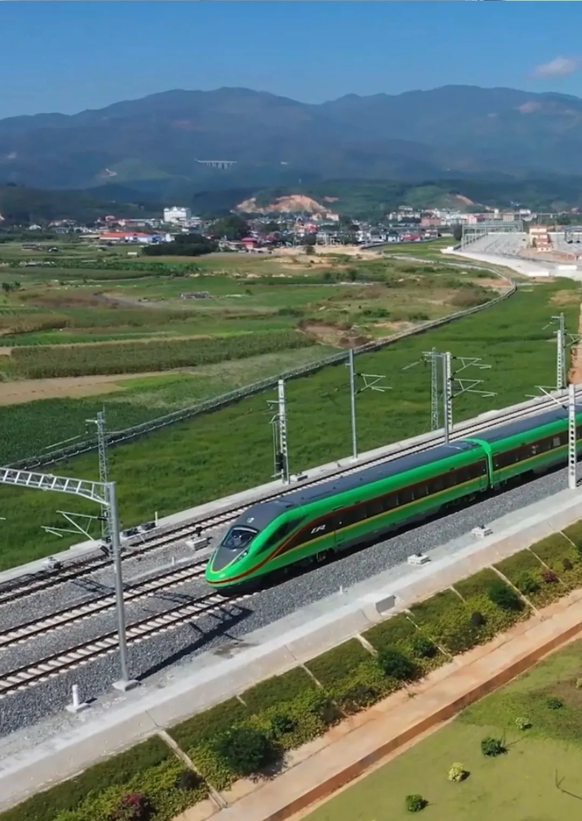

视频：<https://world.huanqiu.com/article/4CV9YaOaGUk>

<https://weibo.com/7795846920/NfJxv0oBO#repost>

ref: <https://www.gov.cn/xinwen/2022-12/04/content_5730097.htm>